# 开发工具安装说明

## ideaIU-2018.2.5

1. 官网下载https://www.jetbrains.com/idea/ **Ultimate版**
2. 下载破解补丁http://idea.lanyus.com/

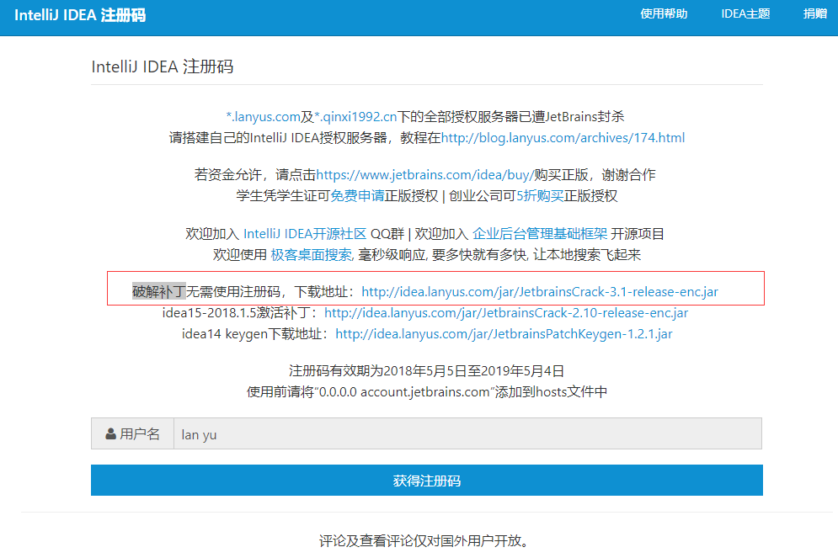

1. 打开idea安装目录下的文件：idea64.exe.vmoptions和idea.exe.vmoptions，在文件末尾分别加上

-javaagent:C:\software\IntelliJ IDEA 2018.2.1\bin\JetbrainsCrack-3.1-release-enc.jar

1. 启动程序、若出现激活页面选择

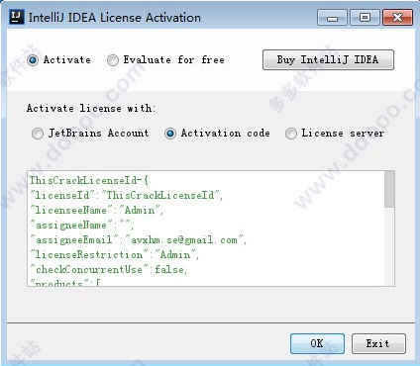

绿色文字部分无需输入、等待程序自动填充

-javaagent:C:\software\IntelliJ IDEA 2018.2.1\bin\JetbrainsCrack-3.1-release-enc.jar

点击ok即可完成激活

## **Maven安装**

1. **官网下载http://maven.apache.org/download.cgi**

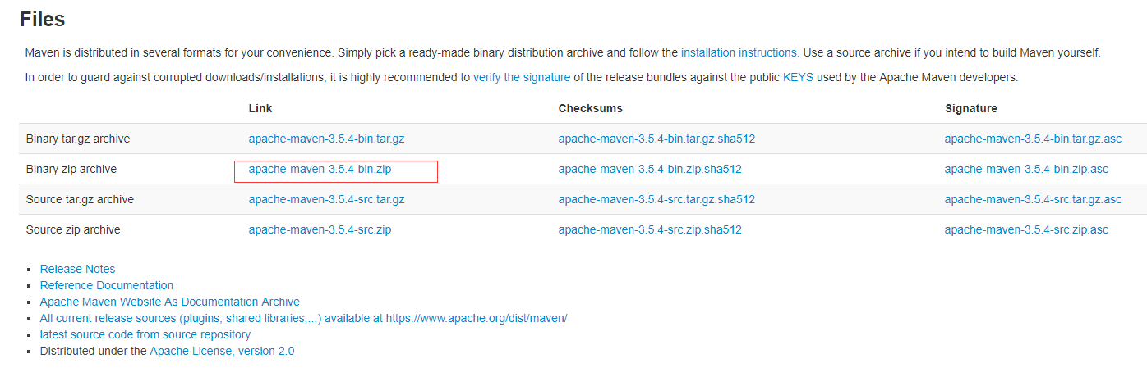

1. **解压到指定目录**

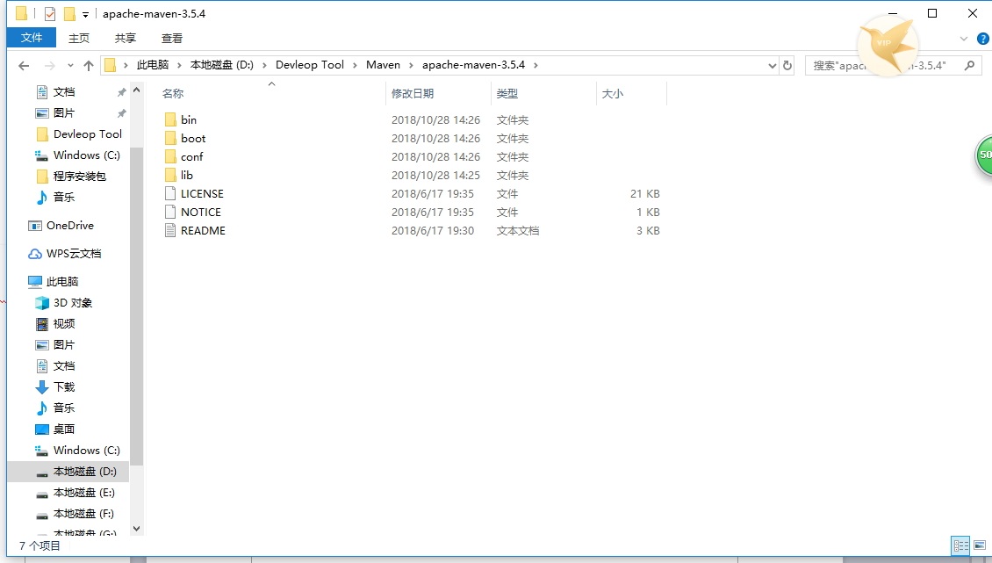

1. **配置环境变量**

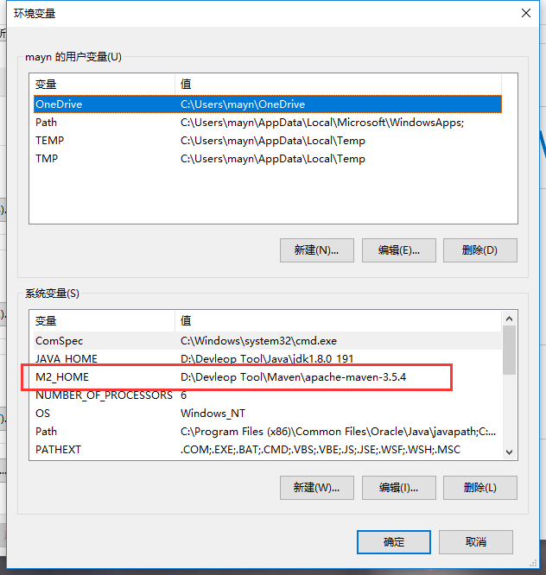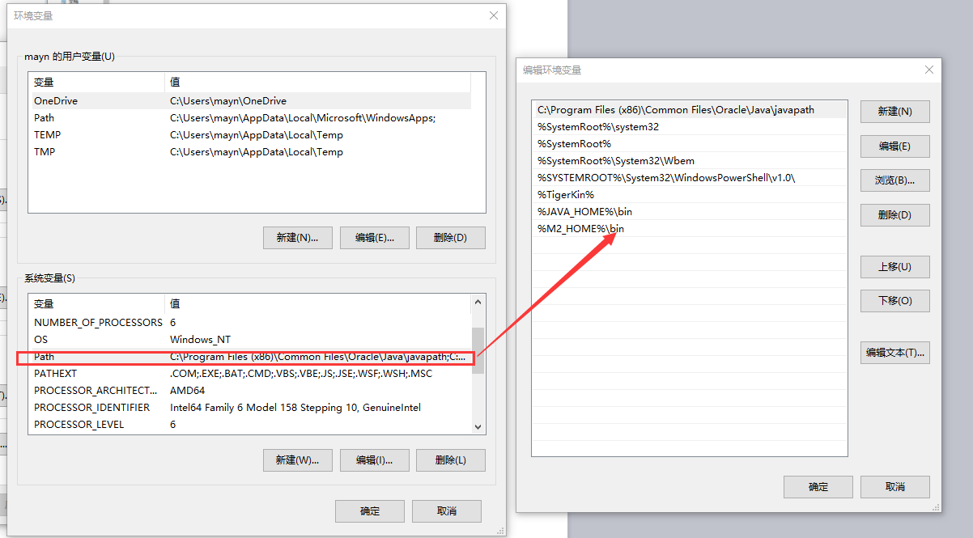

1. **修改config/setting文件、修改镜像和本地仓库位置**

<localRepository>D:/Devleop Tool/Maven/repo</localRepository>

<mirror>

<id>nexus-aliyun</id>

<mirrorOf>*</mirrorOf>

<name>Nexus aliyun</name>

<url>http://maven.aliyun.com/nexus/content/groups/public</url>

</mirror>

## **Node.JS安装**

1. **官网下载，直接运行即可**
2. **配置npm淘宝镜像**

npm install -g cnpm --registry=https://registry.npm.taobao.org

## **Navicat激活**

1、打开破解工具：  
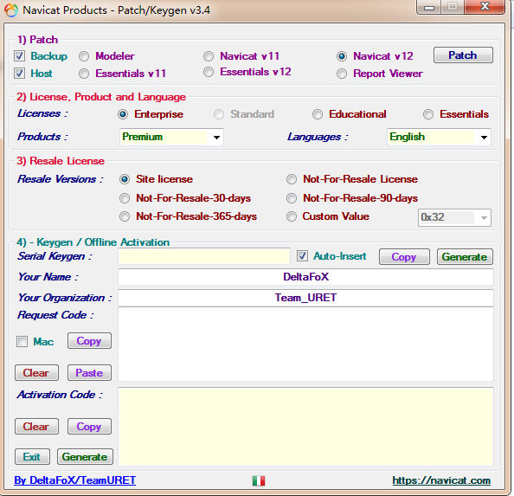   
  
2、点击右上角的patch，选择到你安装路径的navicat.exe，点击确定，提示 navicat.exe - x64 -> Cracked.  
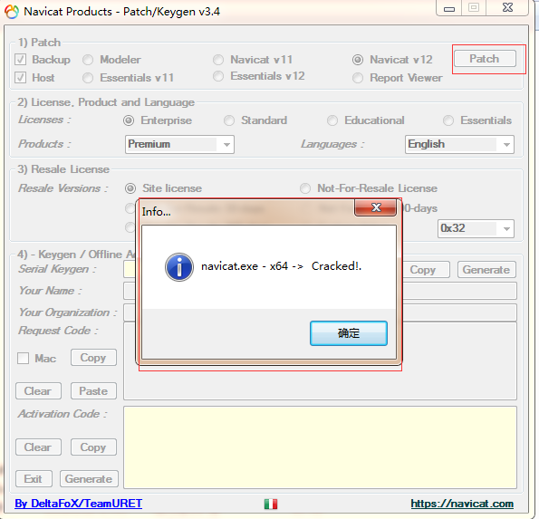   
  
3、选择你自己安装的语言版本，修改你的名字和组织，然后点击生成。  
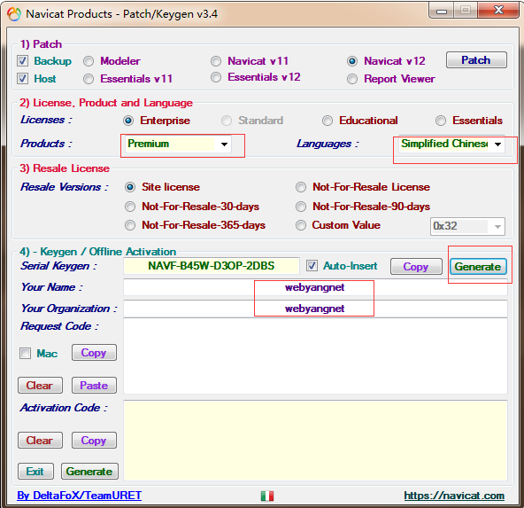   
  
4、把生成的key输入到navicat.exe的激活码里面去，这一步有可能会提示秘钥不对。如果不对，在注册机重新生成一个即可。  
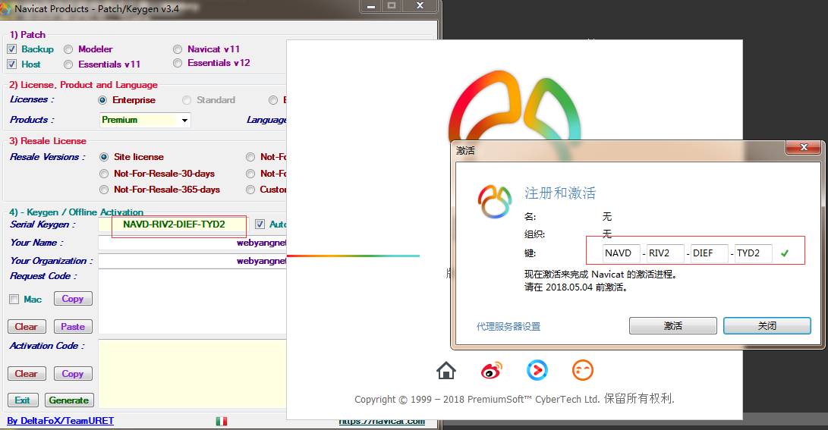   
  
5、点击激活，选择手动激活。  
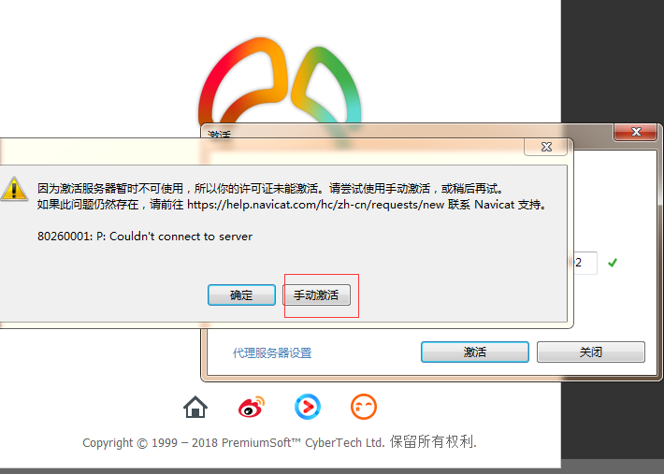   
  
6、把请求码复制到弄到注册机里面去，点击右下角的生成。  
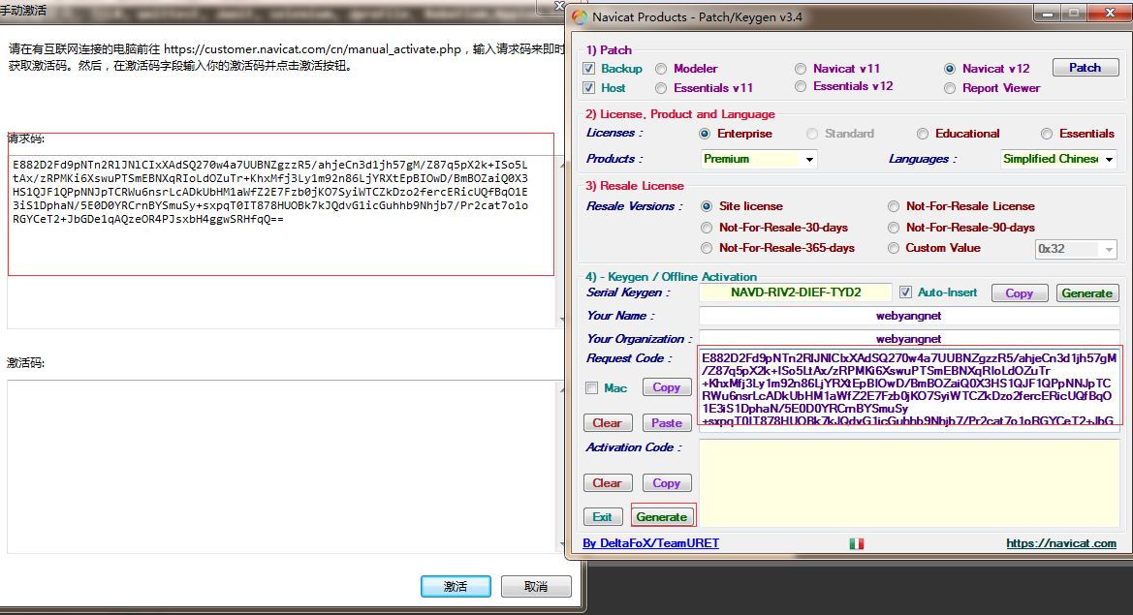   
  
7、生成之后，navicat会自动同步生成之后的激活码，再次点击确定。  
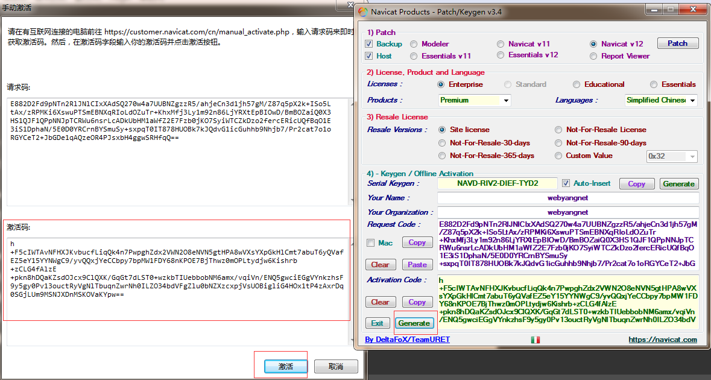 

至此，navicat会提示已被激活。

## **fastDFS安装**

1. **准备安装包，使用ftp上传到服务器**

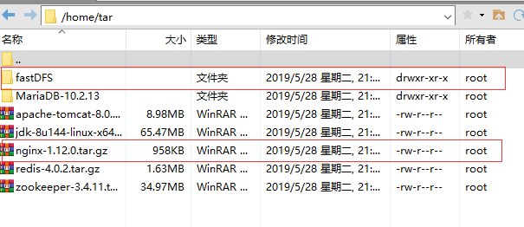

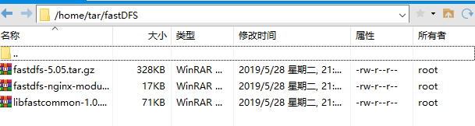

1. **进入/home/tar目录下，首先安装 libevent环境**

*[root@iZwz992jfhhb1yc163nayjZ ~]# cd /home/tar*

*[root@iZwz992jfhhb1yc163nayjZ tar]# yum -y install libevent*

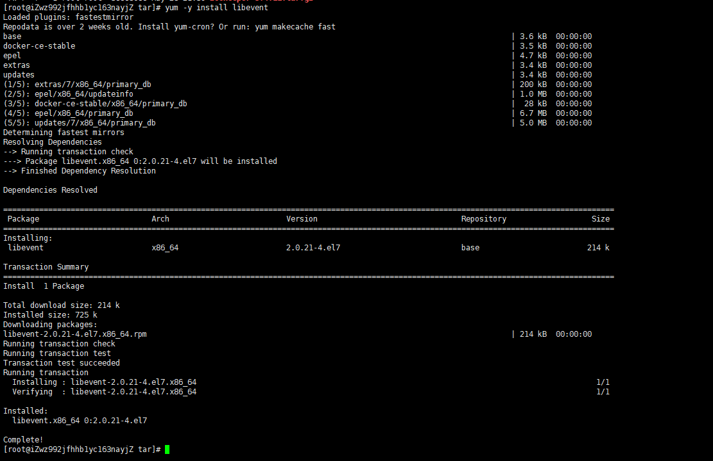

1. **进入/home/tar/fastDFS目录，解压ibfastcommon-1.0.7.tar.gz**

*[root@iZwz992jfhhb1yc163nayjZ fastDFS]# tar -xzvf libfastcommon-1.0.7.tar.gz*

1. **进入libfastcommon-1.0.7**

*[root@iZwz992jfhhb1yc163nayjZ fastDFS]# cd libfastcommon-1.0.7*

1. **执行编译脚本并安装**

*[root@iZwz992jfhhb1yc163nayjZ libfastcommon-1.0.7]# ./make.sh*

*[root@iZwz992jfhhb1yc163nayjZ libfastcommon-1.0.7]# ./make.sh install*

1. **进入/usr/lib64，找到libfastcommon.so**

*[root@iZwz992jfhhb1yc163nayjZ libfastcommon-1.0.7]# cd /usr/lib64*

*[root@iZwz992jfhhb1yc163nayjZ lib64]# ll libfast\**

1. **复制文件libfastcommon.so到 /usr/lib**

*[root@iZwz992jfhhb1yc163nayjZ lib64]# cp libfastcommon.so /usr/lib*

1. **进入/home/tar/fastDFS目录，解压fastdfs-5.05.tar.gz**

*[root@iZwz992jfhhb1yc163nayjZ fastDFS]# tar -xzvf fastdfs-5.05.tar.gz*

1. **进入fastdfs-5.05**

*[root@iZwz992jfhhb1yc163nayjZ fastDFS]# cd fastdfs-5.05*

1. **执行编译脚本并安装**

*[root@iZwz992jfhhb1yc163nayjZ fastdfs-5.05]# ./make.sh*

*[root@iZwz992jfhhb1yc163nayjZ fastdfs-5.05]# ./make.sh install*

1. **进入fastdfs-5.05/conf目录下，复制所有文件到etc/fdfs/**

*[root@iZwz992jfhhb1yc163nayjZ fastDFS]# cd fastdfs-5.05/conf*

*[root@iZwz992jfhhb1yc163nayjZ conf]# cp * /etc/fdfs/*

1. **进入/etc/fdfs目录下，修改tracker.conf文件**

*[root@iZwz992jfhhb1yc163nayjZ fdfs]# vim tracker.conf*

*修改base_path=/fastdfs/tracker*

1. **创建目录/fastdfs/tracker、 /fastdfs/storage、 /fastdfs/client**

*[root@iZwz992jfhhb1yc163nayjZ /]# mkdir -p /fastdfs/tracker*

*[root@iZwz992jfhhb1yc163nayjZ /]# cd /fastdfs/*

*[root@iZwz992jfhhb1yc163nayjZ fastdfs]# mkdir storage*

*[root@iZwz992jfhhb1yc163nayjZ fastdfs]# mkdir client*

1. **进入 /usr/bin 列出fdfs开头的文件 ，启动tracker服务**

*[root@iZwz992jfhhb1yc163nayjZ fdfs]# cd /usr/bin*

*[root@iZwz992jfhhb1yc163nayjZ bin]# ll fdfs\**

*[root@iZwz992jfhhb1yc163nayjZ bin]# fdfs_trackerd /etc/fdfs/tracker.conf*

1. **进入/etc/fdfs目录下，修改storage.conf文件**

*Base_path=/fastdfs/storage*

*Group_name=imooc*

*Storage_path0=/fastdfs/storage*

*Tracker_server=47.106.232.229：22122*

**注：确保端口可外部访问**

1. **进入 /usr/bin 列出fdfs开头的文件 ，启动storage服务**

[root@iZwz992jfhhb1yc163nayjZ bin]# fdfs_storaged /etc/fdfs/storage.conf

*查看是否启动成功*

*[root@iZwz992jfhhb1yc163nayjZ bin]# ps aux | grep storage*

*root 32268 0.4 3.5 147124 66600 ? Sl 22:32 0:00 fdfs_storaged /etc/fdfs/storage.conf*

*root 32281 0.0 0.0 112644 964 pts/0 R+ 22:32 0:00 grep --color=auto storage*

*[root@iZwz992jfhhb1yc163nayjZ bin]# ps aux | grep tracker*

*root 31908 0.0 0.1 78956 2756 ? Sl 22:06 0:00 fdfs_trackerd /etc/fdfs/tracker.conf restart*

*root 32177 0.0 0.0 112644 968 pts/0 R+ 22:25 0:00 grep --color=auto tracker*